【货物类】

食堂日常耗材、食堂洗碗机专用耗材、饮水机滤芯耗材框架协议采购征集文件

（自行采购）

深圳中学
2023年6月2日

目 录

第一部分 响应人须知 3
第二部分 征集公告 5
第三部分 项目需求 8
第四部分 评审信息 71
第五部分 框架协议格式 22
第六部分 响应文件格式 30

响应人须知
响应人须知前附表
条款号 | 条款名称 | 编列内容
 | 采购人/征集人 | 名称：深圳中学  地址：深圳市罗湖区泥岗西路1068号深圳中学泥岗校区  联系方式：潘老师 0755-29391984
 | 项目名称 | 食堂日常耗材、食堂洗碗机专用耗材、饮水机滤芯耗材框架协议采购
 | 项目地点 | 深圳市
 | 资金来源 | 见征集公告
 | 采购方式及征集方式 | 封闭式框架协议，公开征集
 | 响应人资格条件 | 见征集公告
 | 是否接受联合体响应申请 | ■不接受  □接受
 | 服务期限 | 见征集文件
 | 响应供应商要求澄清征集文件的截止时间 | 见征集公告
 | 财政预算限额 | 见征集公告
 | 投标报价 | 按下浮折扣率报价
 | 报价采用的币种 | 人民币
 | 响应有效期 | 从响应文件递交截止之日起 90 日历天
 | 关于框架协议的签署 | 在发布入围公告后，采购人将与入围供应商逐一签署书面框架协议。
 | 用户反馈和评价机制 | 详见征集文件
 | 入围供应商的清退和补充规则 | 详见征集文件
 | 合同的授予 | 征集人应当在入围通知书发出之日起30日内和入围供应商签订框架协议。
 | 付款方法和条件 | 见征集文件
 | 是否允许提交备选方案 | 不允许
 | 响应文件份数 | 正本1份、副本5份、响应文件电子光盘1份（内容采用PDF格式）
 | 装订及密封要求 | 见 通用条款第21条 规定
 | 递交的响应文件时间 | 见征集文件
 | 响应文件递交截止时间 | 见征集文件
 | 递交响应文件地点 | 见征集文件
 | 开标时间 | /
 | 开标地点 | /
 | 评审方法 | 价格优先法
 | 入围供应商数量上限 | 2家/包
 | 入围方法 | 经评审委员会评审，符合资格条件、实质性要求的供应商折扣率从低到高排序，排名前2名的供应商推荐为入围供应商。  若提交响应文件的供应商少于3家，或符合资格条件、实质性要求的供应商少于2家，本次征集失败。
 | 成交公示和通知 | 评审工作结束后，征集人将在发布征集文件的媒体公示评审结果，公示期为3个日历天。
 | 履约担保 | 无
 | 是否退还响应文件 | 否，所有响应征集文件要求合格响应人的响应文件包括随文件同时递交的图纸、电子文件等附件均不予退回。
 | 现场踏勘 | 本项目不安排现场踏勘
 | 是否允许替代方案 | 不允许。
 | 现场演示（答辩） | 本项目不安排现场演示。
 | 解释权：本征集文件由征集人负责解释，最终解释权归采购人所有。
 | 采购人补充的内容：本项目属于集中采购目录以外、集中采购限额标准以下的项目，属于由采购人/征集人自行采购的项目。

征集公告

一、项目概况
深圳中学现对食堂日常耗材、食堂洗碗机专用耗材、饮水机滤芯耗材进行封闭式框架协议采购，现公开征集响应人，欢迎符合资格条件的响应人前来参加。
二、项目基本情况
1、项目编号：SZCG20230504
2、项目名称：食堂日常耗材、食堂洗碗机专用耗材、饮水机滤芯耗材框架协议采购
3、采购方式：封闭式框架协议采购
4、采购需求：参照《政府采购框架协议采购方式管理暂行办法》（财政部 110 号令）要求，经公开征集入围本项目封闭式框架协议的响应人，为征集人提供框架协议内的货物，本项目预估采购数量以实际发生为准，服务地点为深圳市，相关协议各方的权利和义务、入围响应人的清退和补充机制等内容以框架协议范本为准。
项目编号 | 包号 | 类型
SZCG20230504 | F | 食堂日常耗材
SZCG20230504 | G | 食堂洗碗机专用耗材
SZCG20230504 | H | 饮水机滤芯耗材

- 框架协议期限：1年，服务期限从框架协议签订之日起生效。
三、响应人资格要求
1、满足《中华人民共和国政府采购法》第二十二条规定（由响应人在《响应及履约承诺函》中作出承诺）；
2、响应人必须为在中华人民共和国境内注册的具有独立法人资格或独立承担民事责任能力的其他组织（提供营业执照或事业单位法人证等法人证明复印件加盖响应人公章，原件备查）。
3、本项目不接受联合体响应，不允许分包、转包。
4、参与本项目征集前三年内，在经营活动中没有重大违法记录（由响应人在《响应及履约承诺函》中作出承诺）。
5、参与本项目采购活动时不存在被有关部门禁止参与政府采购活动且在有效期内的情况（由响应人在《响应及履约承诺函》中作出承诺）。
6、参与本项目采购活动时未被列入失信被执行人、重大税收违法案件当事人名单、政府采购严重违法失信行为记录名单（由响应人在《响应及履约承诺函》中作出承诺）。
7、参照《中华人民共和国政府采购法实施条例》第十八条规定，单位负责人为同一人或者存在直接控股、管理关系的不同响应人，不得参加同一框架协议项下的政府采购活动（由响应人在《响应及履约承诺函》中作出承诺）。
8、其他：征集人本次征集的项目，响应人仅能选择一个包进行响应，否则按无效响应处理。
注：“信用中国”、“中国政府采购网”以及“深圳市政府采购监管网”为供应商信用信息的查询渠道，相关信息以中标通知书发出前的查询结果为准。

四、报名
1、供应商下载征集文件后，如确认参加本项目征集，请于2023年6月2日至2023年6月8日17时前填写《征集报名表》并加盖单位公章（见附件），发送至邮箱（6257228@qq.com）进行本项目报名，逾期不接受报名。
五、提交响应文件截止时间、开启方式和地点
1、响应文件递交时间：2023年6月13日14:30至15:00（北京时间）；
2、响应文件递交地点：深圳市罗湖区泥岗西路1068号深圳中学泥岗校区临时综合楼M204；
3、递交响应文件截止时间：2023年6月13日15:00（北京时间）所有响应文件应于截止时间之前递交，迟交的响应文件将拒绝接收；
4、响应文件开启时间、地点及方式：2023年6月13日15:00，已递交响应文件的响应人代表签字确认相关文件递交情况后，相关响应文件将由评审委员会进行评审。
六、其他补充事宜
1、凡愿意参加响应的合格响应人，必须备齐以下资料下载征集文件和响应报名：
（1）法定代表人证明书原件（加盖公章）；
（2）法人授权委托证明书原件（加盖公章）；
（3）法定代表人身份证复印件（加盖公章）；
（4）被授权人身份证复印件（加盖公章、原件备查）；
（5）《营业执照》或法人证书复印件（加盖公章、原件备查）；
2、答疑事项：响应人若有疑问，请于2023年6月8日17:00（北京时间）前将对《征集文件》的疑问以书面方式（加盖公章）送达我校或原件扫描发送至邮箱（6257228@qq.com），逾期不予受理。
3、凡递交了《征集报名表》后决定不参加采购活动的响应人，请在递交响应文件截止时间前3日以书面形式通知深圳中学。
4、响应人有义务在采购活动期间浏览深圳中学网站（https://www.shenzhong.net），采购人/征集人在以上网站上公布的与本次采购项目有关的信息视为已送达各响应人。采购人/征集人恕不再行电话通知各响应人。
5、采购信息发布网站：深圳中学网站（https://www.shenzhong.net）。
七、公告期限
自本公告发布之日起10自然日。
八、对本次采购提出询问，请按以下方式联系。
1、采购人/征集人信息
项目联系人：潘老师
电 话：0755-29391984

深圳中学
2023年6月2日

第三部分 ★项目需求
项目概况
参照《政府采购框架协议采购方式管理暂行办法》（财政部 110 号令）要求，经公开征集入围本项目封闭式框架协议的供应商，具体负责本项目框架协议内的货物。
说明：1、本项目以下要求均为实质性要求，要求供应商必须完全响应本项目的“项目需求”，否则按无效投标处理。
2、评审委员会认为响应人的报价明显低于其他通过符合性审查响应人的报价，有可能影响产品质量或者不能诚信履约的，应当要求其在评审时间内提供书面说明，必要时提交相关证明材料；投标人不能证明其报价合理性的，评审委员会应当将其作为无效投标处理。若评审委员会成员对是否须由投标人做出报价合理性说明，以及书面说明是否采纳等判断不一致的，按照“少数服从多数”的原则确定评审委员会的意见。
- 货物内容：
F包：食堂日常耗材类
序号 | 商品名称 | 品牌 | 型号规格 | 单位 | 图片 | 最高限制单价（元）
1 | 单格饭盒 | 赛卓 | SZ-H125 | 300套/箱 | 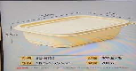 | 211
2 | 四格饭盒 | 赛卓 | SZ-H429 | 200套/箱 | 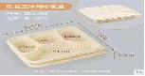 | 222
3 | 橡胶手套 | 群生 | 双色大号 | 对 | 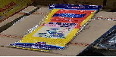 | 6.95
4 | 海绵百洁布 | 思高 | G6215 | 5片/包 | 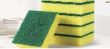 | 11.8
5 | 强力去污百洁布 | 思高 | B7105 | 5片/包 | 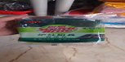 | 10.5
6 | 过滤隔渣袋 | 喜得利 | 334 29*42 | 个 | 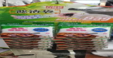 | 3
7 | 沙丁围裙 | 合姿美 | 113*73 | 条 | 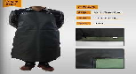 | 23.9
8 | 氢氧化钠 | 天津渤天 | 50斤装 | 包 | 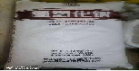 | 195
9 | 914保鲜膜 | 雷渃滋 | 1*6卷 | 箱 | 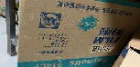 | 245
10 | 食品级PE保鲜膜 | 京惠思创 | 宽45cn*300m | 卷 | 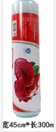 | 58.9
11 | 613锡纸 | 雷洛滋 | 1*300米 | 卷 | 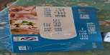 | 101
12 | 生铁锅 | 明志 | 特厚85CM | 个 | 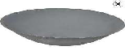 | 204
13 | 生铁锅 | 明志 | 特厚90CM | 个 | 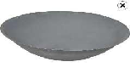 | 245
14 | 熟铁炒锅 | 青腾 | 2.5厚60CM | 个 | 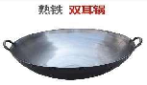 | 122
15 | 单柄炒锅 | 青腾 | 1.2厚43CM | 个 | 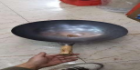 | 47
16 | 胶砧板 | 恒基 | 48*33*2 | 块 | 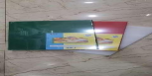 | 67.4
17 | 胶砧板 | 恒基 | 58*38*2 | 块 | 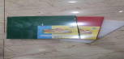 | 75
18 | 1/2份数盖 | 达利不锈钢 | 32.5*26.5*10 | 个 | 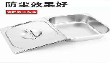 | 17
19 | 台阶垫子 | 明达 | 1米*3米 | 个 | 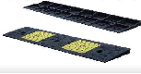 | 57.53
20 | 1/2份数盆 | 达利不锈钢 | 32.5*26.5*10 | 个 | 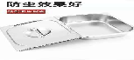 | 19.8
21 | 1/1份数盆 | 达利不锈钢 | 53*32.5*10 | 个 | 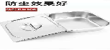 | 27
22 | 白色翻盖周转箱 | 科达 | 60*40*35 | 个 | 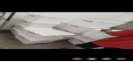 | 83
23 | 1/1份数盆盖 | 达利不锈钢 | 53*32.5 | 个 | 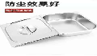 | 17
24 | 不锈钢水壳 | 达利不锈钢 | 12*45 | 支 | 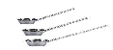 | 14.8
25 | 标签纸 |  |  | 张 | 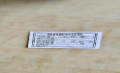 | 0.02
26 | 不锈钢油盆 | 雅熙 | 11寸 | 个 | 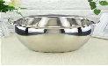 | 34
27 | 不锈钢油盆盖 | 雅熙 | 11寸 | 个 |  | 12
28 | 不锈钢漏壳 | 达利不锈钢 | 30CM | 支 |  | 35
29 | 不锈钢油格 | 达利不锈钢 | 12寸 | 支 | 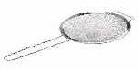 | 30.18
30 | 浸胶不锈钢菜夹 | 达利不锈钢 | 12寸 | 支 | 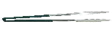 | 17
31 | 标签纸 |  | 2000张 | 卷 | 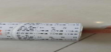 | 35
32 | 木柄密厘 | 达利不锈钢 | 30CM | 支 | 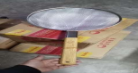 | 35
33 | 木柄线厘 | 达利不锈钢 | 30CM | 支 | 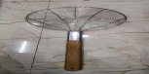 | 35
34 | 冲孔木柄粉厘 | 达利不锈钢 | 18CM | 支 | 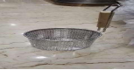 | 35
35 | 一次性帽子 | 亚洁 | 19cm | 箱 |  | 240
36 | 不锈钢斩切刀 | 十八子 | PO-1 | 把 | 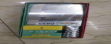 | 75
37 | 胶柄菜刀 | 十八子 | S228-S2 | 把 | 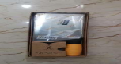 | 65
38 | 大刀石 | 双人牌 | 21*9 | 块 | 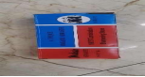 | 29
39 | 加长洗锅扫 | 陈和记 | 120CM | 支 | 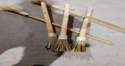 | 21
40 | 全竹洗锅扫 | 陈和记 | 中毛 | 支 | 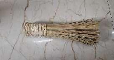 | 18
41 | 食品硅胶垫 | 穗隆 | 60*40 | 张 |  | 7
42 | 哈雷蛋糕纸杯 | 米奇 | 50*60条 | 箱 | 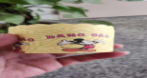 | 268
43 | 密胶筛 | 雅而达 | 49*37*18 | 个 | 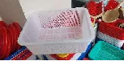 | 22
44 | 白色油瓶 |  |  | 个 | 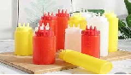 | 2.88
45 | 炉灶清洁剂 | 超宝 | 3.8升 | 桶 |  | 29.9
46 | 圆形胶砧板 | 恒基 | 45*5 | 块 | 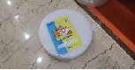 | 136.2
47 | 一次性手套 | 兰花 |  | 箱 | 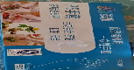 | 205.7
48 | 不粘平底锅 | 炊大皇 | 28CM | 个 |  | 59
49 | 尘推 | 威威 | 60cm | 把 |  | 31.6
50 | 漂白水 | 劳工 | 20L | 桶 | 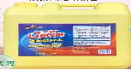 | 77
51 | 分类垃圾桶 | 珠江 | 120升 | 个 | 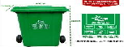 | 169
52 | 不粘烤盘 | 达熙 | 60*40 | 个 | 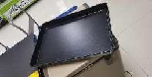 | 62
53 | 羊毛刷 | 达熙 | 中号 | 支 | 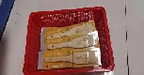 | 11
54 | 密胺汤碗 | 扬格 | 9寸 | 个 |  | 17
55 | 打印墨盒 | 惠普 | 黑色 | 盒 |  | 75
56 | 8A8地毯 | 3M | 1米*3米 | 米 |  | 155
57 | 条纹坑毯 | 3M | 0.9*3米 | 米 | 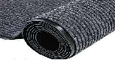 | 180
58 | 线手套 | 贸正 | 大号 | 双 | 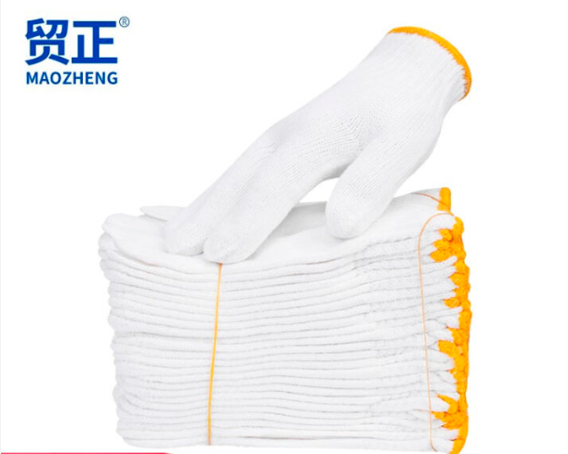 | 0.79
59 | 烤箱手套 |  | 大号 | 双 |  | 15.2
60 | 贴纸价格纸 |  | 红色 | 张 |  | 0.11
61 | 打饭勺 | 东之天地五指饭勺 | 大号 | 个 | 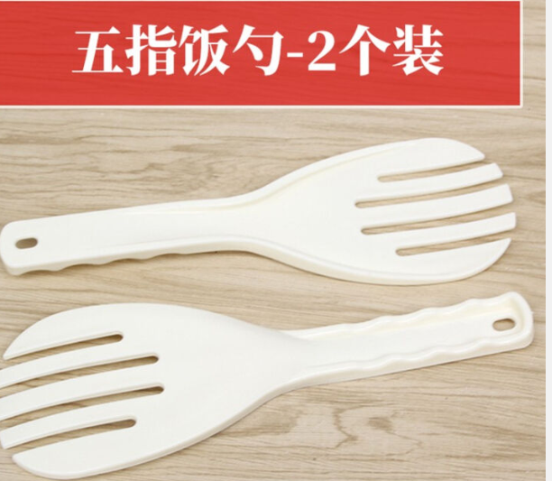 | 7
62 | 扫把 | 嘉宝 |  | 把 | 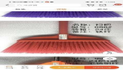 | 14
63 | 玻璃乱 | 美丽雅 |  | 把 | 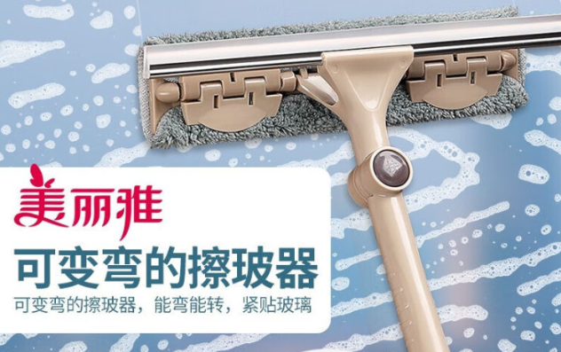 | 30
64 | 开瓶器 | 罐头开瓶器 |  | 个 | 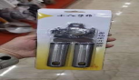 | 25.5
65 | 围裙 | 围裙蓝色 | 合资 | 条 |  | 16
66 | 创口贴 | 黑色创口贴 | 100张 | 盆 | 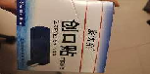 | 8.9
67 | 除霉剂 | 卫亮 | 120g | 瓶 | 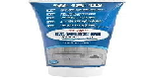 | 6.5
68 | 勺子 | 密胺 |  | 个 |  | 1.4
69 | 牙签筒 | 明达 |  | 个 |  | 8
70 | 垃圾袋 | 诵诎 | 33cm 50/扎 | 袋 | 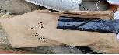 | 155
71 | 垃圾袋400个 | 诵诎 | 110*120 | 袋 | 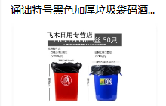 | 264
72 | 垃圾袋1000个/袋 | 净芳庭 | 60*70 | 袋 | 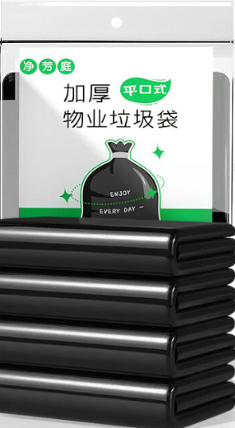 | 264
73 | 长方形毛巾 | 兰韵 | 60*70 | 条 | 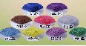 | 5
74 | 打包袋 | 龙王牌 | 100扎 | 袋 | 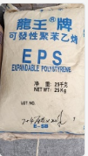 | 160
75 | 食品级早餐打包袋（1000个） | 海伊朵 | 20*31 | 个 | 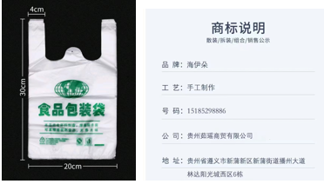 | 38.8

G包：食堂洗碗机专用耗材类
序号 | 商品名称 | 品牌 | 规格型号 | 单位 | 图片 | 最高限制单价（元）
1 | 酸性清洁剂 | 耀星 | 4*%L/箱 | 箱 | 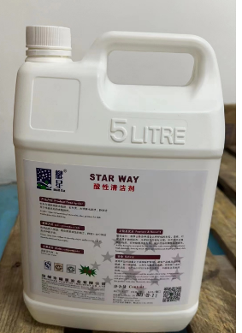 | 152
2 | DC洗碗机清洁剂 | 耀星 | 20L/桶 | 桶 | 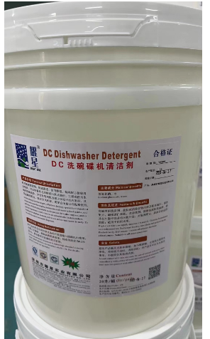 | 110
3 | DC洗碗机催干剂 | 耀星 | 20L/桶 | 桶 | 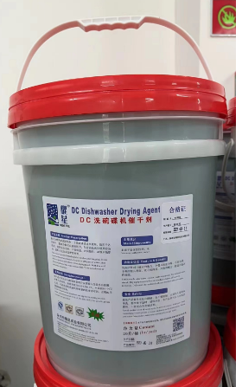 | 160
4 | DC洗清洁 | 耀星 | 20L/桶 | 桶 | 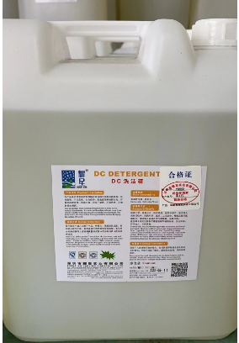 | 85
5 | 浸渍粉 | 耀星 | 20KG/箱 | 箱 | 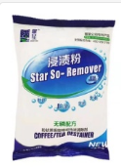 | 290

H包：饮水机滤芯耗材类
序号 | 商品名称 | 品牌 | 型号规格 | 图片 | 单位 | 最高限制单价（元）
1 | 聚丙烯（PP）熔喷滤芯 | AO.史密斯 | LX-289L | 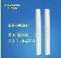 | 个 | 160
2 | 聚丙烯（PP）熔喷滤芯 | AO.史密斯 | LX-290L | 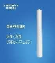 | 个 | 200
3 | 颗粒活性炭滤芯 | AO.史密斯 | LX-291L | 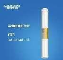 | 个 | 160
4 | 反渗透(RO)膜（800G0 | AO.史密斯 | 451496L | 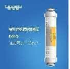 | 个 | 1872
5 | 椰壳活性炭滤芯 | AO.史密斯 | LX-0092 | 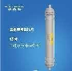 | 个 | 168
6 | 聚丙烯纤维活性炭磷酸盐复合滤芯 | AO.史密斯 | LX-0180 | 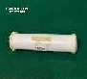 | 个 | 296
7 | 反渗透(RO)膜（100G) | AO.史密斯 | 451261-001 | 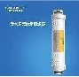 | 个 | 904
8 | MF活性炭复合滤芯 | AO.史密斯 | LX-0182 | 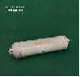 | 个 | 312
9 | 椰壳活性炭滤芯 | AO.史密斯 | LX-0141 | 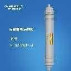 | 个 | 168
10 | 水芯片滤芯（4支） | 金泉淶 | TP-3LV |  | 套 | 484
11 | RO膜3012 | 金泉淶 | 200G | 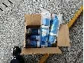 | 支 | 638
12 | 24V5A电源适配器 | 金泉淶 | 12V 2A | 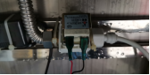 | 个 | 99
13 | 高水位计 | 金泉淶 | 15-21kw |  | 个 | 60.5
14 | 调温阀 | 金泉淶 | WH03B |  | 个 | 44
15 | 热胆 | 金泉淶 | 26L |  | 个 | 925
16 | 卡式净水用聚丙烯熔喷滤芯 | 碧丽 | PP-95 | 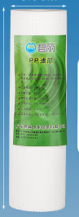 | 支 | 70
17 | 卡式椰壳活性炭滤芯（前置） | 碧丽 | TP95KD | 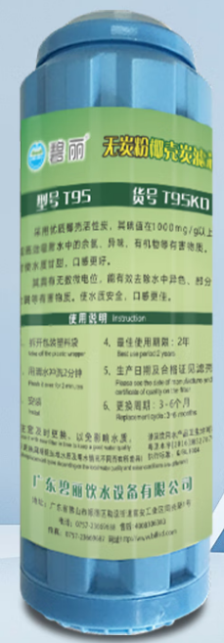 | 支 | 95
18 | 卡式椰壳活性炭滤芯（后置） | 碧丽 | TP95KD |  | 支 | 95

二、★服务要求：
序号 | 目录 | 商务需求
1 | 服务经验 | 本项目需要求供应商在近3年内具有3个不同单位的同类服务经验，需提供合同关键页作为证明材料，否则征集人有权拒绝其报价。
2 | 维修响应及故障解决时间 | 在保修期内，一旦发生质量问题，投标人保证在接到通知24小时内赶到现场进行修理或更换。
3 | 关于免费保修期 | 3.1货物免费保修期1年，时间自最终验收合格并交付使用之日起计算。
4 | 关于交货 | 4.1交货地点：用户指定地点
4 | 关于交货 | 4.2投标人必须承担的设备运输、安装调试、验收检测和提供设备操作说明书、图纸等其他类似的义务。
4 | 关于交货 | 4.3选择饮水机滤芯耗材品类的供应商报价包含更换滤芯、清洗饮水机、维护保养等售后服务的全部费用。
4 | 关于交货 | 4.4在接到送货通知后 3 天（日历日）内交货。
5 | 关于验收 | 5.1投标人货物经过双方检验认可后，签署验收报告，产品保修期自验收合格之日起算，由投标人提供产品保修文件。
5 | 关于验收 | 5.2当满足以下条件时，征集人才向中标人签发货物验收报告：  a、中标人已按照合同规定提供了全部产品及完整的技术资料。  b、货物符合招标文件技术规格书的要求，性能满足要求。  c、货物具备产品合格证。
6 | 关于违约 | 6.1中标人不能交货的，需偿付不能交货部分货款的10 %的违约金并按主管部门相关规定处理。
6 | 关于违约 | 6.2中标人所交付产品、工程或服务不符合其投标承诺的，或在投标阶段为了中标而盲目虚假承诺、低价恶性竞争，在履约阶段则通过偷工减料、以次充好而获取利润的，将被没收履约保证金，并被履约评价工作实施机构评为履约等级“差”并按主管部门相关规定处理。
7 | 关于付款 | 本项目结算价=最高限制单价*综合折扣率*数量。付款按照财政要求付款。

三、框架协议期限：1年，服务期限从框架协议签订之日起生效（新入围供应商服务年限与本项目首次征集供应商的框架协议期一致）。
四、确定第二阶段成交供应商的方式：直接选定；
五、入围供应商清退和补充规则；
（一）入围供应商清退规则：
入围供应商有下列情形之一，尚未签订框架协议的，取消其入围资格；已经签订框架协议的，解除与其签订的框架协议：
1、恶意串通谋取入围或者合同成交的；
2、提供虚假材料谋取入围或者合同成交的；
3、无正当理由拒不接受合同授予的；
4、不履行合同义务或者履行合同义务不符合约定，经采购人请求履行后仍不履行或者仍未按约定履行的；
5、框架协议有效期内，因违法行为被禁止或限制参加政府采购活动的；
6、入围供应商实质性违反本合同约定的；或入围供应商有违反合同约定或其职责、义务的行为，在征集人指定期限内未予以纠正或补救的；
7、入围供应商资质吊销或注销的；
8、入围供应商泄漏征集人的秘密或与第三方串通损害征集人利益的；由此造成的经济损失，供应商应予赔偿；存在违法违规行为的，接受相关部门进行处理；
9、征集人针对项目审核时限、质量有权提出要求，由于入围供应商原因，项目时限超出委托时限或质量不合格的，征集人有权对供应商履约评价不合格，履约评价不合格达两次或以上的，征集人有权解除与其签订的框架协议；
10、入围供应商与项目单位私下交易，接受财物、吃请等违纪行为经查实的；存在违法违规行为的，由相关部门进行处理，征集人有权解除与其签订的框架协议；
11、故意刁难征集人，故意拖延项目时间，或者进行其它违规行为谋取非法利益，经查实的，征集人将有权终止合同，解除框架协议，追缴非法所得；存在违法违规行为的，由相关部门进行处理；
12、执行纠错机制，即因项目结果存在较大争议，相关单位提出投诉，并确认入围供应商为责任方的，征集人有权终止合同。
13、如遇到政策变化或者其他不可抗力因素，本协议自动解除。
14、框架协议到期后自动终止。
（二）入围供应商补充规则：
被取消入围资格或者被解除框架协议的供应商不得参加同一封闭式框架协议补充征集。
符合以下情形的，征集人可补充入围供应商（包含本次入围数量不足2家或后期因清退等其他原因导致协议供应商不足2家的情况）：
当入围供应商数量不足2家且影响框架协议执行时，原框架协议执行期间，征集人可在候选的入围供应商中补充入围供应商，或按原征集文件的征集条件、程序、评审方法和淘汰比例原则重新发布公开征集公告补充征集供应商。补充征集应当遵守原框架协议的有效期。补充征集期间，原框架协议继续履行。原入围但被清退的供应商不得再次参与补充征集。
六、其他事项。
1、封闭式框架协议入围供应商无正当理由，不得主动放弃入围资格或者退出框架协议。
2、若因改革需要对政策方案做出调整，导致框架协议取消的，入围供应商应无条件接受相应政策改变。

评审信息
本次评审采用“价格优先法”，满足采购需求且响应报价不超过最高限制单价的货物、服务，按照响应报价从低到高排序，参照征集文件规定的入围供应商数量上限，确定入围供应商的评审方法。

1、资格性检查表
序号 | 评审内容 | 满足与否
1 | 满足《中华人民共和国政府采购法》第二十二条规定（由供应商在《响应及履约承诺函》中作出承诺） | □满足 □不满足
2 | 供应商须是在中华人民共和国境内注册，具有独立法人资格或是具有独立承担民事责任的能力的其它组织（提供营业执照或事业单位法人证书或民办非企业单位登记证书等法人证明复印件，原件备查），不接受分公司或者分支机构参与响应。 | □满足 □不满足
3 | 参与本项目采购前三年内（响应人成立不足三年的可从成立之日起算）在经营活动中没有重大违法记录（由供应商在《响应及履约承诺函》中作出承诺）。 | □满足 □不满足
4 | 参与本项目政府采购活动时不存在被有关部门禁止参与政府采购活动且在有效期内的情况（由供应商在《响应及履约承诺函》中作出承诺）。 | □满足 □不满足
5 | 参与本项目政府采购时未被列入失信被执行人、重大税收违法案件当事人名单、政府采购严重违法失信行为记录名单（由供应商在《响应及履约承诺函》中作出承诺）。 | □满足 □不满足
6 | 参照《中华人民共和国政府采购法实施条例》第十八条规定，单位负责人为同一人或者存在直接控股、管理关系的不同供应商，不得参加同一合同项下的政府采购活动（由供应商在《响应及履约承诺函》中作出承诺）。 | □满足 □不满足
7 | 本项目不接受联合体参与，不允许分包、转包。 | □满足 □不满足
8 | 供应商仅选择一个包进行响应。 | □满足 □不满足
 | 结 论 | 合格或不合格

2、符合性检查表
序号 | 评审内容 | 满足与否
 | 未出现将一个包中的内容拆开响应； | □满足 □不满足
 | 响应文件按规定密封、签字、盖章； | □满足 □不满足
 | 响应函已提交并符合征集文件要求的； | □满足 □不满足
 | 除征集文件未规定允许有替代方案外，对同一项目响应时，未同时提供两套或两套以上的方案； | □满足 □不满足
 | 按照征集文件规定要求签署、盖章且响应文件有法定代表人签字，或签字人有法定代表人有效授权书的； | □满足 □不满足
 | 响应文件载明的服务期满足征集文件规定； | □满足 □不满足
 | 所投产品、工程、服务在质量、技术、方案等方面实质性满足征集文件要求，提供《服务要求承诺表》 | £满足 □不满足
 | 响应文件不含有采购人不能接受的附加条件的。 | □满足 □不满足
 | 响应文件没有征集文件中规定的其它无效响应条款的； | □满足 □不满足
 | 按有关法律、法规、规章不属于响应无效的。 | □满足 □不满足
 | 结 论 | 合格或不合格

第五部分 框架协议格式

框架协议范本（仅供参考）

深圳中学框架协议
（货物类）
合同编号：

项目类别： 【 】

甲方（采购方）：深圳中学
乙方（供应方）：

签订日期： 年 月 日

甲方（采购方）：深圳中学
地址：
电话：

乙方（供应方）：
统一社会信用代码：
地址：
电话：

为了保护甲乙双方的法律权益，根据《中华人民共和国民法典》、《政府采购框架协议采购方式管理暂行办法》等相关法律法规，由采购人和供应方签订本合同，以兹共同遵守：
- 供货内容及价格
- 甲、乙方双方自本协议签订之日起即形成供需合作伙伴关系，乙方向甲方供应配送甲方所需的 【 】 等商品（以下统称“商品”）。
- 在本合同下，双方以采购订单的形式确定每批次供应的商品。订单约定的事项包括但不限于商品名称、规格型号、数量、交货时间、交货地点、包装要求等。
- 甲方将订单以传真、邮件、QQ、微信及电话通知等方式发给或告知乙方（与乙方员工的对接视为告知乙方），乙方应每天不定时查收甲方采购订单，并在24小时内书面回复或电话确认，如未书面回复或电话确认的，甲方视为乙方同意并接受该采购订单。
- 【乙方】商品综合折扣率为 。结算价=商品单价*综合折扣率*数量。若未确定商品单价的，则以双方在询价过程中确认的报价为准。乙方若要求调整商品价格的，应事先提前3天至5天及时通知甲方核价。自甲方核价并经甲方领导批准之日起，方可执行新价格。执行日之前经乙方确认的采购订单，均应按调价前的价格供应。
- 运输、包装与交付
- 乙方应严格按照采购订单的要求，按时、按质、按量地交付商品，同时应将所提供商品的使用说明书、原厂保修卡、质量合格凭证等附随资料和附随配件、工具等交付给甲方；乙方不能完整交付商品及本款规定的单证和工具的，视为未按合同约定交货，乙方负责补齐，因此导致逾期交付的，由乙方承担相关的违约责任。
- 乙方如不能在采购订单要求的时间之内交货，须在约定交货日期前至少3个工作日书面告知甲方，与甲方协商交货宽限期，经甲方同意的，乙方应在宽限期内交付约定商品。乙方如因特殊原因无法供应采购订单要求的商品（例如全部或部分达不到品种名称、规格型号、数量要求等），应自该等原因发生之日或乙方知晓该等原因之日起3个工作日书面告知甲方并提供替代方案，经甲方同意的，乙方可根据替代方案继续供货。否则视为乙方未按合同约定交货，由乙方承担相关的违约责任。
- 乙方应对商品进行有效且符合国家标准（如有）的包装，并采取必要的保护措施，该包装应适用于远距离运输、防潮、防晒、防震、防锈和防粗暴装卸，以确保商品在运输、存储时不受损坏。由于包装不善或防护措施不妥所引起的商品锈蚀、损坏和丢失等任何损失和法律责任均由乙方承担。乙方应自行承担相应的包装费用。除另有约定外，包装物不予回收。
- 乙方应严格按照采购订单的要求，将商品运输至甲方指定地点，若采购订单未注明的，默认运输地点为甲方所在地。乙方应自行承担运输途中所产生的所有费用及运费（含保险）。
- 乙方提供的商品到达甲方指定地点前，乙方应提前通知甲方安排人员进行验收。若乙方未提前通知甲方或未给甲方预留必要的验收准备时间的，甲方有权拒绝验收，乙方应自行处理商品并在甲方安排妥当后再次安排交付。
- 甲方应在指定交货地点，对乙方提供的商品数量、外观、型号、规格等进行入库检验。经检验确认无误的，甲方应在乙方准备的签收单上签字。若采购订单中要求安装、装配、若存在不合格或质量瑕疵的商品，甲方有权不予签收或在签收时注明不合格或质量问题。乙方需在2个工作日内以甲方认可的方式处理该等问题。乙方逾期未处理完毕的，甲方有权收取瑕疵商品滞留期间（如有）的管理费、仓储费等其他费用，并自行处理该等瑕疵商品。
- 双方确认，甲方在入库检验环节仅对乙方交付的商品进行初步验收，该初步验收并不能作为判定乙方交付商品质量合格的最终依据，即甲方对商品的入库验收合格并不能免除乙方在质保期内按合同约定应履行的相应商品质量保证责任，亦不视为乙方交付的商品质量合格以及符合本合同/采购订单的要求。
- 双方确认，乙方交付的商品所有权自甲方签收之时起发生转移。所有权转移之前商品仍归乙方所有并由其承担相应风险，包括但不限于因商品质量、数量、包装、运输、保险等产生的风险。
- 权利及质量保证
- 乙方保证甲方在使用本合同项下商品或商品的任何一部分时，不会产生因第三方提出的包括但不限于侵犯其专利权、商标权等知识产权和侵犯其所有权、抵押权等物权及其他权利而引发的纠纷。如有纠纷，乙方应承担全部责任。
- 乙方保证，其所提供的商品是符合国家法律和相关规定的合法产品，是全新、未使用过的原装合格正品（包括零部件），符合国家及行业标准及本合同、采购订单的质量、规格和性能的要求。
- 乙方承诺各批次提供的商品在工艺流程及其质量控制、商品检验等各个质量控制环节保持稳定的基础上，保证该批次商品与经过甲方确认的样品在外观及其他技术指标方面相一致。
- 乙方应保证货物，并完全符合甲方要求的质量、规格和性能的要求。如货物安装或配置了软件的，乙方保证相关软件均为正版软件。
- 保修及其他服务
- 乙方应按照国家有关法律法规规章、“三包”规定、采购订单的要求及乙方在本合同的相关承诺提供保修及其他服务。
- 商品的保修期或与其他服务的服务期限均自甲方签署签收单之日起算。除采购订单另有约定或相关法律法规另有规定外，商品的保质期为 年或法律规定的最长保质期（以较长者为准）。
- 保修期内，乙方负责对其提供的商品进行维修、更换和系统维护，不再收取任何费用。所有货物保修服务方式均为乙方上门保修，即由乙方派员到商品使用现场维修，由此产生的一切费用均由乙方承担。保修期后的货物维护另行协商。
- 货款
- 结算方式：
原则上商品货款不超过结算价（结算价=商品单价*综合折扣率*数量）。
结算方式为 按月结算 。乙方应在每个月 5 号前，向甲方提供上个月采购商品详情及货款结算单，甲乙双方共同确定上个月采购金额后，乙方应开具商品的增值税普通发票，甲方在收到发票后进行货款结算。经甲乙双方友好协商，甲方可延期付款。寒、暑假期间的结算方式，经双方协商另行确定。
- 账户信息
（1）甲方指定收款及开票信息：
名 称：
纳税人识别号：
地址、电话：
开户行及账号：
（2）乙方收款账户为：
单位名称：
开户银行：
账 号：
- 违约责任
- 甲方无正当理由拒收商品、拒付款项的，由甲方向乙方偿付该批次采购订单总金额的【10】%作为违约金。
- 甲方未按合同约定向乙方支付货款，经与乙方沟通延长期限后，无合理事由仍无法支付的，自延长期限届满之日起，每逾期1天甲方向乙方偿付欠款总额的【1】‰滞纳金，但累计滞纳金总额不超过欠款总额的【20】% 。
- 乙方逾期交付商品的，每逾期1天，乙方向甲方偿付逾期交货部分货款总额的【1】‰的滞纳金。如乙方逾期交货达 3 天，甲方有权解除合同，同时乙方应向甲方支付已确认订单金额总额【30】％的违约金。
- 乙方所交付的商品品种、型号、规格不符合合同或采购订单规定的，甲方有权拒收。甲方拒收的，乙方应向甲方支付该批次采购订单【10】%的违约金。若乙方未按照采购订单要求供应商品，与甲方达成替代方案后仍未按方案完成订单的，乙方应向甲方支付已确认订单金额总额【30】％的违约金。
- 在乙方承诺的或国家规定的质量保证期内（取两者中最长的期限），如经乙方两次维修或更换，商品仍不能达到合同约定的质量标准，甲方有权退货，乙方应退回截至当时已收取的全部货款并赔偿甲方因此遭受的损失。
- 乙方未履行本合同项下的其他义务或违反其在投标文件中的相关承诺的，应按已确认订单金额总额的【20】%向甲方承担违约责任。
- 乙方在承担上述一项或多项违约责任后，仍应继续履行合同规定的义务（甲方解除合同的除外）。甲方未能及时追究乙方的任何一项违约责任并不表明甲方放弃追究乙方该项或其他违约责任。
- 本协议约定的损失，包括但不限于直接损失以及为此所产生的一切费用（包括但不限于律师费、诉讼费、公证费、担保费）等。
- 争议的解决
- 因货物的质量问题发生争议的，应当邀请国家认可的质量检测机构对货物质量进行鉴定。货物符合标准的，鉴定费由甲方承担；货物不符合质量标准的，鉴定费由乙方承担。
- 本合同包括不限于其订立、效力、解释、履行以及争议的解决应适用中华人民共和国法律。
- 因履行本合同引起的或与本合同有关的争议，甲、乙双方应首先通过友好协商解决，如果协商不能解决争议，则向甲方所在地有管辖权的人民法院提起诉讼。
- 其他
- 入围供应商清退和补充规则；
1.1入围供应商清退规则：
入围供应商有下列情形之一，尚未签订框架协议的，取消其入围资格；已经签订框架协议的，解除与其签订的框架协议：
- 恶意串通谋取入围或者合同成交的；
- 提供虚假材料谋取入围或者合同成交的；
- 无正当理由拒不接受合同授予的；
- 不履行合同义务或者履行合同义务不符合约定，经采购人请求履行后仍不履行或者仍未按约定履行的；
- 框架协议有效期内，因违法行为被禁止或限制参加政府采购活动的；
- 入围供应商实质性违反本合同约定的；或入围供应商有违反合同约定或其职责、义务的行为，在征集人指定期限内未予以纠正或补救的；
- 入围供应商资质吊销或注销的；
- 入围供应商泄漏征集人的秘密或与第三方串通损害征集人利益的；由此造成的经济损失，供应商应予赔偿；存在违法违规行为的，接受相关部门进行处理；
- 征集人针对项目审核时限、质量有权提出要求，由于入围供应商原因，项目时限超出委托时限或质量不合格的，征集人有权对供应商履约评价不合格，履约评价不合格达两次或以上的，征集人有权解除与其签订的框架协议；
- 入围供应商与项目单位私下交易，接受财物、吃请等违纪行为经查实的；存在违法违规行为的，由相关部门进行处理，征集人有权解除与其签订的框架协议；
- 故意刁难征集人，故意拖延项目时间，或者进行其它违规行为谋取非法利益，经查实的，征集人将有权终止合同，解除框架协议，追缴非法所得；存在违法违规行为的，由相关部门进行处理；
- 执行纠错机制，即因项目结果存在较大争议，相关单位提出投诉，并确认入围供应商为责任方的，征集人有权终止合同。
- 如遇到政策变化或者其他不可抗力因素，本协议自动解除。
- 框架协议到期后自动终止。
1.2入围供应商补充规则：
- 被取消入围资格或者被解除框架协议的供应商不得参加同一封闭式框架协议补充征集。
- 符合以下情形的，征集人可补充入围供应商（包含本次入围数量不足2家或后期因清退等其他原因导致协议供应商不足2家的情况）：
- 当入围供应商数量不足2家且影响框架协议执行时，原框架协议执行期间，征集人可在候选的入围供应商中补充入围供应商，或按原征集文件的征集条件、程序、评审方法和淘汰比例原则重新发布公开征集公告补充征集供应商。补充征集应当遵守原框架协议的有效期。补充征集期间，原框架协议继续履行。原入围但被清退的供应商不得再次参与补充征集。
1.3 其他事项。
- 封闭式框架协议入围供应商无正当理由，不得主动放弃入围资格或者退出框架协议。
- 若因改革需要对政策方案做出调整，导致框架协议取消的，入围供应商应无条件接受相应政策改变。
2.本合同有效期 1 年，自 2023 年 月 日至 2024 年 月 日止。续约事宜由双方另行协商。
3.除本合同约定外，下列文件构成本合同的组成部分。本合同未有规定的，以下述文件内容为准，本合同与下述文件内容冲突的，以生效在后的文件内容为准：
（1)本合同执行期间双方达成的补充协议；
（2)本合同及附件；
（3)乙方报价文件（以甲方接收的最终内容为准）；
（4)甲方征集文件；
（5)本合同执行期间经甲方审阅同意的供货方案、采购单、验收单、质量验收标准等执行性文件或补充资料；
（6)本合同执行期间经双方确认的往来传真、电子邮件、微信聊天记录等其他对本合作存在实质性影响的文件。
- 除本协议约定的之外，在甲乙双方义务全部履行完毕之前，非经双方书面同意，任何一方不得擅自变更、终止本协议。
- 对本协议的任何变更须以书面形式作出，并经双方签署并加盖公章后始得生效。变更应包括任何修改、补充、删减或取代。
- 本合同一式 伍 份，甲方执 叁 份，乙方执 贰 份，具有同等法律效力。本合同自双方盖章并经法定代表人（或授权代表）签字之日起生效。

（以下无正文）

甲方：深圳中学  （盖章） | 乙方：  （盖章）
签字代表： | 签字代表：

第六部分 响应文件格式

项目

响应文件
（正本/副本）

项目编号：
包 号： （如有）

响应人名称：（公章 ）
响应人法定代表人（或授权代表）签字：
日期： 年 月 日

自查表
评审内容 |  |  | 自查结论 | 证明资料
资格  性检  查项  目 | 1 | 满足《中华人民共和国政府采购法》第二十二条规定（由供应商在《响应及履约承诺函》中作出承诺） | £通过 □不通过 | 见响应文件第（）页
资格  性检  查项  目 | 2 | 供应商须是在中华人民共和国境内注册，具有独立法人资格或是具有独立承担民事责任的能力的其它组织（提供营业执照或事业单位法人证书或民办非企业单位登记证书等法人证明复印件，原件备查），不接受分公司或者分支机构参与响应。 | £通过 □不通过 | 见响应文件第（）页
资格  性检  查项  目 | 3 | 参与本项目采购前三年内（响应人成立不足三年的可从成立之日起算）在经营活动中没有重大违法记录（由供应商在《响应及履约承诺函》中作出承诺）。 | □通过 □不通过 | 见响应文件第（）页
资格  性检  查项  目 | 4 | 参与本项目政府采购活动时不存在被有关部门禁止参与政府采购活动且在有效期内的情况（由供应商在《响应及履约承诺函》中作出承诺）。 | □通过 £不通过 | 见响应文件第（）页
资格  性检  查项  目 | 5 | 参与本项目政府采购时未被列入失信被执行人、重大税收违法案件当事人名单、政府采购严重违法失信行为记录名单（由供应商在《响应及履约承诺函》中作出承诺）。 | □通过 □不通过 | 见响应文件第（）页
资格  性检  查项  目 | 6 | 参照《中华人民共和国政府采购法实施条例》第十八条规定，单位负责人为同一人或者存在直接控股、管理关系的不同供应商，不得参加同一合同项下的政府采购活动（由供应商在《响应及履约承诺函》中作出承诺）。 | □通过 □不通过 | 见响应文件第（）页
资格  性检  查项  目 | 7 | 本项目不接受联合体参与，不允许分包、转包。 | □通过 □不通过 | 见响应文件第（）页
资格  性检  查项  目 | 8 | 供应商仅选择三个或以下的包进行响应。 | □通过 □不通过 | 见响应文件第（）页
符合  性检  查指  引 | 1 | 未出现将一个包中的内容拆开响应； | □通过 □不通过
符合  性检  查指  引 | 2 | 响应文件按规定密封、签字、盖章； | □通过 □不通过
符合  性检  查指  引 | 3 | 响应函已提交并符合征集文件要求的； | □通过 □不通过
符合  性检  查指  引 | 4 | 除征集文件未规定允许有替代方案外，对同一项目响应时，未同时提供两套或两套以上的方案； | □通过 □不通过
符合  性检  查指  引 | 5 | 按照征集文件规定要求签署、盖章且响应文件有法定代表人签字，或签字人有法定代表人有效授权书的； | □通过 □不通过
符合  性检  查指  引 | 6 | 响应文件载明的服务期满足征集文件规定； | □通过 □不通过
符合  性检  查指  引 | 7 | 所投产品、服务在质量、技术、方案等方面实质性满足征集文件要求，提供《服务要求承诺表》 | □通过 □不通过
符合  性检  查指  引 | 8 | 响应文件不含有采购人不能接受的附加条件的。 | □通过 □不通过
符合  性检  查指  引 | 9 | 响应文件没有征集文件中规定的其它无效响应条款的； | □通过 □不通过
符合  性检  查指  引 | 10 | 按有关法律、法规、规章不属于响应无效的。 | □通过 □不通过
注：以上材料将作为响应人合格性和有效性审核的重要内容之一，响应人必须严格按照其内容及序列要求在响应文件中对应如实提供，对缺漏和不符合项将会直接导致无效响应。
响应人法定代表人（或法定代表人授权代表）签字：
响应人名称（加盖公章）：
日期： 年 月 日

资格性文件

1、响应函
深圳中学：
参照贵方组织采购的 （项目名称） （项目编号： )项目，我方代表（姓名）经正式授权并代表（响应人名称）提交下述文件正本_1_份，副本 5 份，电子标书1份。
1、自查表；
2、资格性文件；
3、价格部分；
4、商务部分；
5、……。
在此，我方声明如下：
1、同意并接受征集文件的各项要求，遵守征集文件中的各项规定，按征集文件的要求提供真实文件。
2、 响应有效期为递交响应文件之日起 90 天，入围供应商响应有效期延至合同验收之日。
3、我方已经详细地阅读了全部征集文件及其附件，包括澄清及参考文件(如果有的话)。我方已完全清晰理解征集文件的要求，不存在任何含糊不清和误解之处，同意放弃对这些文件所提出的异议和质疑的权利。
4、我方已毫无保留地向贵方提供一切所需的证明材料。
5、我方承诺在本次响应中提供的一切文件，无论是原件还是复印件均为真实和准确的，绝无任何虚假、伪造和夸大的成份，否则，愿承担相应的后果和法律责任。
6、我方完全服从和尊重评委会所作的评定结果。

响应人：
地址：
电话：
电子邮件：
响应人（法定代表人授权代表）代表签字：
响应人名称(加盖公章)：
开户银行：
帐号：
日期：

2、法定代表人/负责人资格证明书及授权委托书
（1）法定代表人/负责人资格证明书

致：深圳中学：

同志，现任我单位 职务，为法定代表人，特此证明。
签发日期： 单位： （盖章）
附：代表人性别： 年龄： 身份证号码：
联系电话：
营业执照号码： 经济性质：

说明：1.法定代表人为企业事业单位、国家机关、社会团体的主要行政负责人。
2.内容必须填写真实、清楚、涂改无效，不得转让、买卖。
3.将此证明书提交对方作为合同附件。

(为避免无效响应，请供应商务必提供本附件)

法定代表人身份证复印件

（2）法定代表人/负责人授权委托书

致：深圳中学：
兹授权 同志，为我方签订经济合同及办理其他事务代理人，其权限是：
。
授权单位： （盖章） 法定代表人： （签名或盖私章）
有效期限：至 年 月 日 签发日期：
附：代理人性别： 年龄： 职务： 身份证号码：
联系电话：
营业执照号码： 经济性质：

说明：1、法定代表人为企业事业单位、国家机关、社会团体的主要行政负责人。
2、内容必须填写真实、清楚、涂改无效，不得转让、买卖。
3、将此证明书提交对方作为合同附件。
4、授权权限：全权代表本公司参与上述采购项目的响应，负责提供与签署确认一切文书资料，以及向贵方递交的任何补充承诺。
5、有效期限：与本公司响应/响应文件中标注的响应有效期相同，自本单位盖公章之日起生效。
6、响应签字代表为法定代表人，则本表不适用。

代理人身份证复印件

3、关于资格的声明函
致：深圳中学：
关于贵方组织采购的_____（项目名称）______（项目编号： ）项目，本签字人愿意参加征集，提供响应文件中规定的服务，并证明提交的下列文件和说明是准确的和真实的。
1、《营业执照》或事业单位法人证书或民办非企业单位登记证书等法人证明复印件。
2、相关服务条款及服务范围。
3、征集文件要求的资格证明文件。
4、本人确认资格文件中的说明是真实的、准确的。（相关证明文件附后）
内容至少包括但不限于：
（1）响应资格要求提供的证明文件。
（2）响应人认为有必要提供的其他证明文件。

响应人法定代表人（或法定代表人授权代表）签字：
响应人名称（加盖公章）：
日期： 年 月 日

价格部分

开标一览表
项目名称：
项目编号：
币 种：人民币

序号 | 包号 | 项目类别 | 投标报价（综合折扣率）
1

投标人法定代表人（或法定代表人授权代表）签字：
投标人名称（签章）：
日期： 年 月 日

注：1、为方便唱标，《开标一览表》单独密封一份递交。
2、本项目投标报价按综合折扣率报价，具体报价要求：
（1）填写要求：0＜综合折扣率=（1-下浮率）≤1，未按此要求填写将视为无效投标；
（2）填写的折扣率应为小数且最多保留至小数点后两位；如0.98,0.95,0.90…；

商务部分

1、响应人概况
1.1响应人情况介绍表
序号 | 项 目 | 内容及说明 | 备注
一 | 营业执照/事业单位法人证明/民办非企业单位登记证书 |  | 提供复印件（加盖公章）
一 | 1.注册年度及注册编号 |  | 提供复印件（加盖公章）
一 | 2.注册资金（万元）： |  | 提供复印件（加盖公章）
一 | 3.经营场所： |  | 提供复印件（加盖公章）
一 | 4.有效期： |  | 提供复印件（加盖公章）
二 | 其他资格（质）证书 | （可按表格格式扩展） | 提供复印件（加盖公章）
二 | 1.证书名称 |  | 提供复印件（加盖公章）
二 | 2.批准单位 |  | 提供复印件（加盖公章）
二 | 3.等级 |  | 提供复印件（加盖公章）
二 | 4.批准时间及编号 |  | 提供复印件（加盖公章）
二 | 5.有效期 |  | 提供复印件（加盖公章）
三 | 其他 | 响应人认为需补充的其他说明
 | 1.……

注：在按要求填写好此表格后，各响应供应商可以用其它的方式，就公司整体情况作出详细的介绍（可以提供相应文字、照片等）。

1.2、供应商资格证明文件
1.2.1 申请人资格要求的证明文件：
（1）《营业执照》或事业单位法人证书或民办非企业单位登记证书等法人证明复印件；
（2）提供征集公告中关于申请人资格要求的相关资格证明文件复印件。
1.2.2 评分标准中涉及的有关资格（质）证明文件：
（1）其他（供应商自定提供）。

2、服务要求承诺表
序号 | 征集文件商务要求 | 响应承诺
1 | 征集文件 第三部分 项目需求 中所有内容 | 完全响应

如不能完全响应，将导致废标；

注：本表内容不得擅自修改。

响应人法定代表人（或法定代表人授权代表）签字：
响应人名称（加盖公章）：
日期： 年 月 日

3、拟派本项目主要管理及技术人员一览表
序号 | 姓名 | 社保  编号 | 学历 | 职称/职业技术等级等 | 专业 | 本项目  责任/职位 | 工作经历  （曾参与过的项目） | 备注
 | ……
说明：响应人提供的项目人员应参照技术要求内容及评审办法要求，提供合理的人员配置。
注：按评分细则表中要求提供证明材料。

项目负责人简历表
姓 名 |  |  | 性 别 |  |  |  |  | 年 龄
职 务 |  |  | 职称/职业技术  等级等 |  |  |  |  | 学 历
资格证书编号
已承担同类服务项目情况
委托（采购）单位 |  | 项目名称 |  |  | 服务内容 |  | 起、止日期 |  |  | 是否已完成
……

响应人法定代表人（或法定代表人授权代表）签字：
响应人名称（加盖公章）：
日期： 年 月 日

4、响应人通过相关认证情况
格式自拟。

响应及履约承诺函

致：深圳中学
我单位承诺：
1.对本征集项目所提供的服务未侵犯知识产权。
2.我单位参与该项目采购，严格遵守政府采购相关法律，响应做到诚实，不造假，不围标、串标、陪标。我单位已清楚，如违反上述要求，其响应将作废，被列入不良记录名单并在网上曝光，同时将被提请政府采购监督管理部门给予一定年限内禁止参与政府采购活动或其他处罚。
3.如果中标，做到守信，不偷工减料，依照本项目征集文件需求内容、签署的采购合同及本公司在响应中所作的一切承诺履约。项目验收达到全部指标合格，力争优良。
4．参与本项目采购前三年内（响应人成立不足三年的可从成立之日起算）在经营活动中没有重大违法记录。
5. 参与本项目政府采购活动时不存在被有关部门禁止参与政府采购活动且在有效期内的情况。
6. 参与本项目政府采购时未被列入失信被执行人、重大税收违法案件当事人名单、政府采购严重违法失信行为记录名单。
7. 满足《中华人民共和国政府采购法》第二十二条规定。
8. 我单位承诺本项目的报价不低于我单位的成本价，否则，我单位清楚将面临响应无效的风险；我单位承诺不恶意低价谋取中标；我单位对本项目的报价负责，中标后将严格按照本项目征集文件需求、签署的采购合同及我单位在响应中所作的全部承诺履行。我单位清楚，若我单位以“报价太低而无法履约”为理由放弃本项目中标资格时，愿意接受主管部门的处理处罚。若我单位中标本项目，我单位的报价明显低于其他响应人的报价时，我单位清楚，本项目将成为重点监管、重点验收项目，我单位将按时保质保量完成，并全力配合有关监管、验收工作；若我单位未按上述要求履约，我单位愿意接受主管部门的处理处罚。
9.我单位承诺不将本项目招标内容以任何方式进行非法转包、分包。
10.我单位已清楚：参照《中华人民共和国政府采购法实施条例》第十八条规定，单位负责人为同一人或者存在直接控股、管理关系的不同供应商，不得参加同一合同项下的政府采购活动。
以上承诺，如有违反，愿依照国家相关法律处理，并承担由此给采购人带来的损失。

响应人法定代表人（或法定代表人授权代表）签字：
响应人名称（签章）：
日期： 年 月 日

